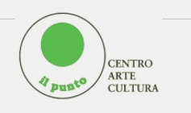
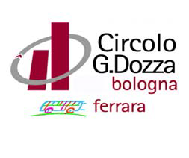

Instagram : il_punto_bologna_
GALLERIA IL PUNTO
Via San Felice, 11/E Bologna
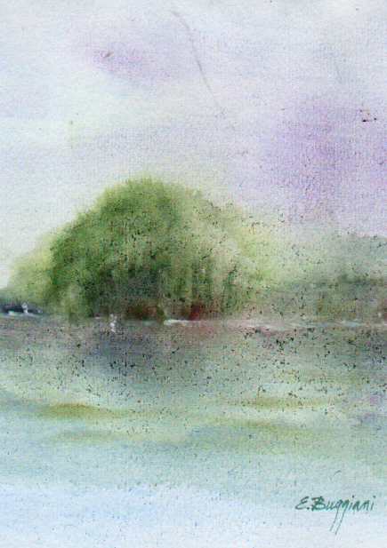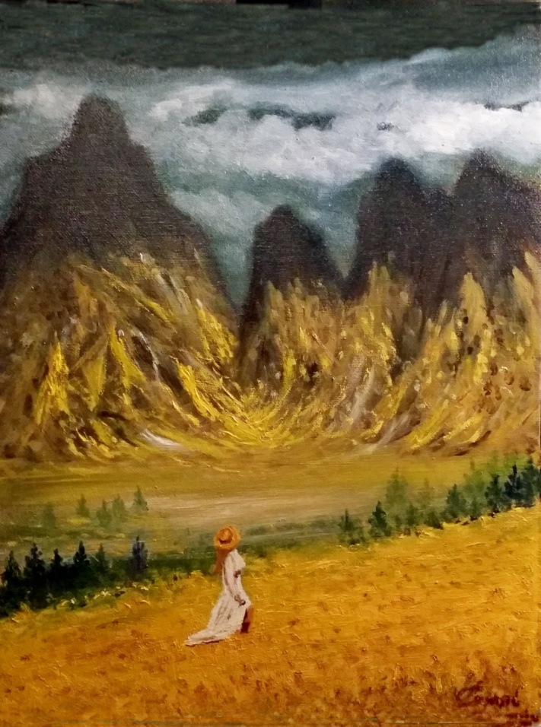
“I salici” “ La montagna incantata”
“ ATMOSFERE ”
Dipinti ad acquerello e ad olio
Espongono

ELISABETTA BUGGIANI SILVANO CRESPI
La mostra rimarrà aperta dal 14 maggio al 26 maggio 2021
La galleria osserverà i seguenti orari : 10.30-13.00 16.30-19.30
acquerelli.buggiani@gmail.com silvanocrespi44@gmail.com
presente su facebook www.silvanocrespi.it
instagram: silvano_crespi e YouTube

